臺北市龍山國民中學96學年度第2學七年級生物科第1次定期評量試題卷
版本：康軒版（下冊） 考試範圍：1-1～2-1
一、是非題：（正確的請選『A』；錯誤的請選『B』。）
- 自然情況下，凡是胎生、卵胎生的動物都必須進行體內受精，卵生動物則都是行體外受精。
- 所有的生物都必須經過精卵結合才能產生下一代 。
- 不同種的生物細胞內所含的染色體數目及遺傳物質都不相同。.
- 一條染色體上通常有許多不同的基因，分別控制不同的性狀。
- 控制同種性狀的成對基因，會位於同一條染色體上。
二、選擇題：
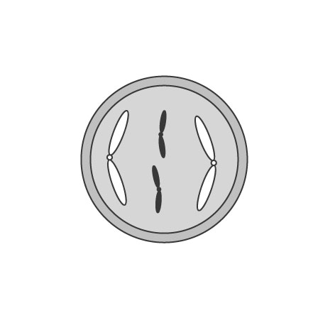
- 假設某生物具有2對染色體（如圖左），請將甲乙丙丁四個圖，依配子的形成過程的先後依序排列。
（A）乙丁丙甲 （B）乙丁甲丙 （C）乙丙丁甲（D）丁丙乙甲 。
乙

丁
丙
甲
- 有關染色體的敘述，何者有誤？
（A）是由遺傳物質DNA組成 （B）存在細胞核中 （C）細胞內的染色體都是兩兩成對 （D）平時呈細絲狀，只有在細胞分裂時才濃縮明顯易見 。
- 細胞分裂與減數分裂的過程有何共同之處？
（A）都有染色體複製（B）都有同源染色體分離 （C）都是連續分裂兩次 （D）都是產生兩個子細胞
- 果蠅的細胞有4對染色體，若該細胞行減數分裂的結果，可以得到a個細胞，
且每個細胞含染色體b個，則a+b=？
（A）8 （B）12 （C）14 （D）16 。
- 寒假時，老師要同學做植物的『營養器官繁殖』實驗，下列哪一種材料不適合？
（A）洋蔥的莖（B）甘薯的塊根（C）落地生根的葉 （D）綠豆。
- 小玲種的馬鈴薯發芽了，則發芽的這些細胞是經由何種方式而產生的？
(A)減數分裂 (B)減速分裂 (C)細胞分裂 (D)細胞分化。
- 下列何種構造最大，可以包含其他三者？(A) 細胞核 (B) DNA (C)基因 (D) 染色體
- 將海星切成兩塊後，每一塊都能長成新的個體，這種無性生殖法稱為什麼？
(A)分裂生殖ˉ(B) 斷裂生殖ˉ(C) 出芽生殖ˉ(D) 營養器官繁殖。
- 小華家的水族箱養了金魚和孔雀魚。他發現金魚是先生下魚卵，再長成小金魚，而孔雀魚是直接生下小孔雀魚，試問兩種生殖法，在胚胎發育的過程有何共同之處？
（A）都是體內受精 （B）受精都在母體內發育 （C）養分來源都靠卵本身 （D）胚胎有臍帶的構造 。
- 下列何種生物的卵最小所含的養分最少？
（A）大肚魚 （B）綠攜龜 （C）青蛙 （D）貓 。
- 有關『組織培養』的敘述，下列何者有誤？
（A）需精卵結合 （B）可在實驗室中產生新的植物個體 （C）可以保持原有植物的特性
（D）適合用在農業與園藝作物上 。
- 下列四種動物的生殖方式，何者正確？（A）鮭魚—體內受精，卵生（B）孔雀魚—體內受精，胎生
（C）青蛙—體外受精，卵生 （D）鯨魚—體外受精，胎生 。
- 下列何種動物的表現不屬於生殖行為？
（A）孔雀開屏 （B）蜜蜂的舞蹈 （C）企鵝孵卵 （D）人類哺乳育幼 。
- 假設右圖一是果蠅細胞內的染色體，試問『A』染色體與何者可以稱為同源染色體？
（A）都可以 （B）B （C）C （D）D 。
圖一
- （承上題）如果，決定果蠅眼色的基因位於甲位置上，
則另一個決定果蠅眼色的基因應於何處？
（A）a （B）b （C）c （D）d 。
- 每個生物體所表現不同的性狀，主要是由什麼決定？
(A) 基因 (B)染色體 (C) 粒線體 (D) 核糖體。
- 下列各種生物的無性生殖法，何者正確？.
(A)渦蟲—出芽生殖 (B)水螅—斷裂生殖
(C)黑黴菌—孢子繁殖 (D)酵母菌---分裂生殖
- 育庭的班上來了一位白皮膚黃頭髮的外國學生，為什麼他會長的和我們不一樣？
（A）因為染色體的數目不同 （B）因為染色體的形狀不同
（C）因為染色體的大小不同 （D）因為染色體上的基因不同 。
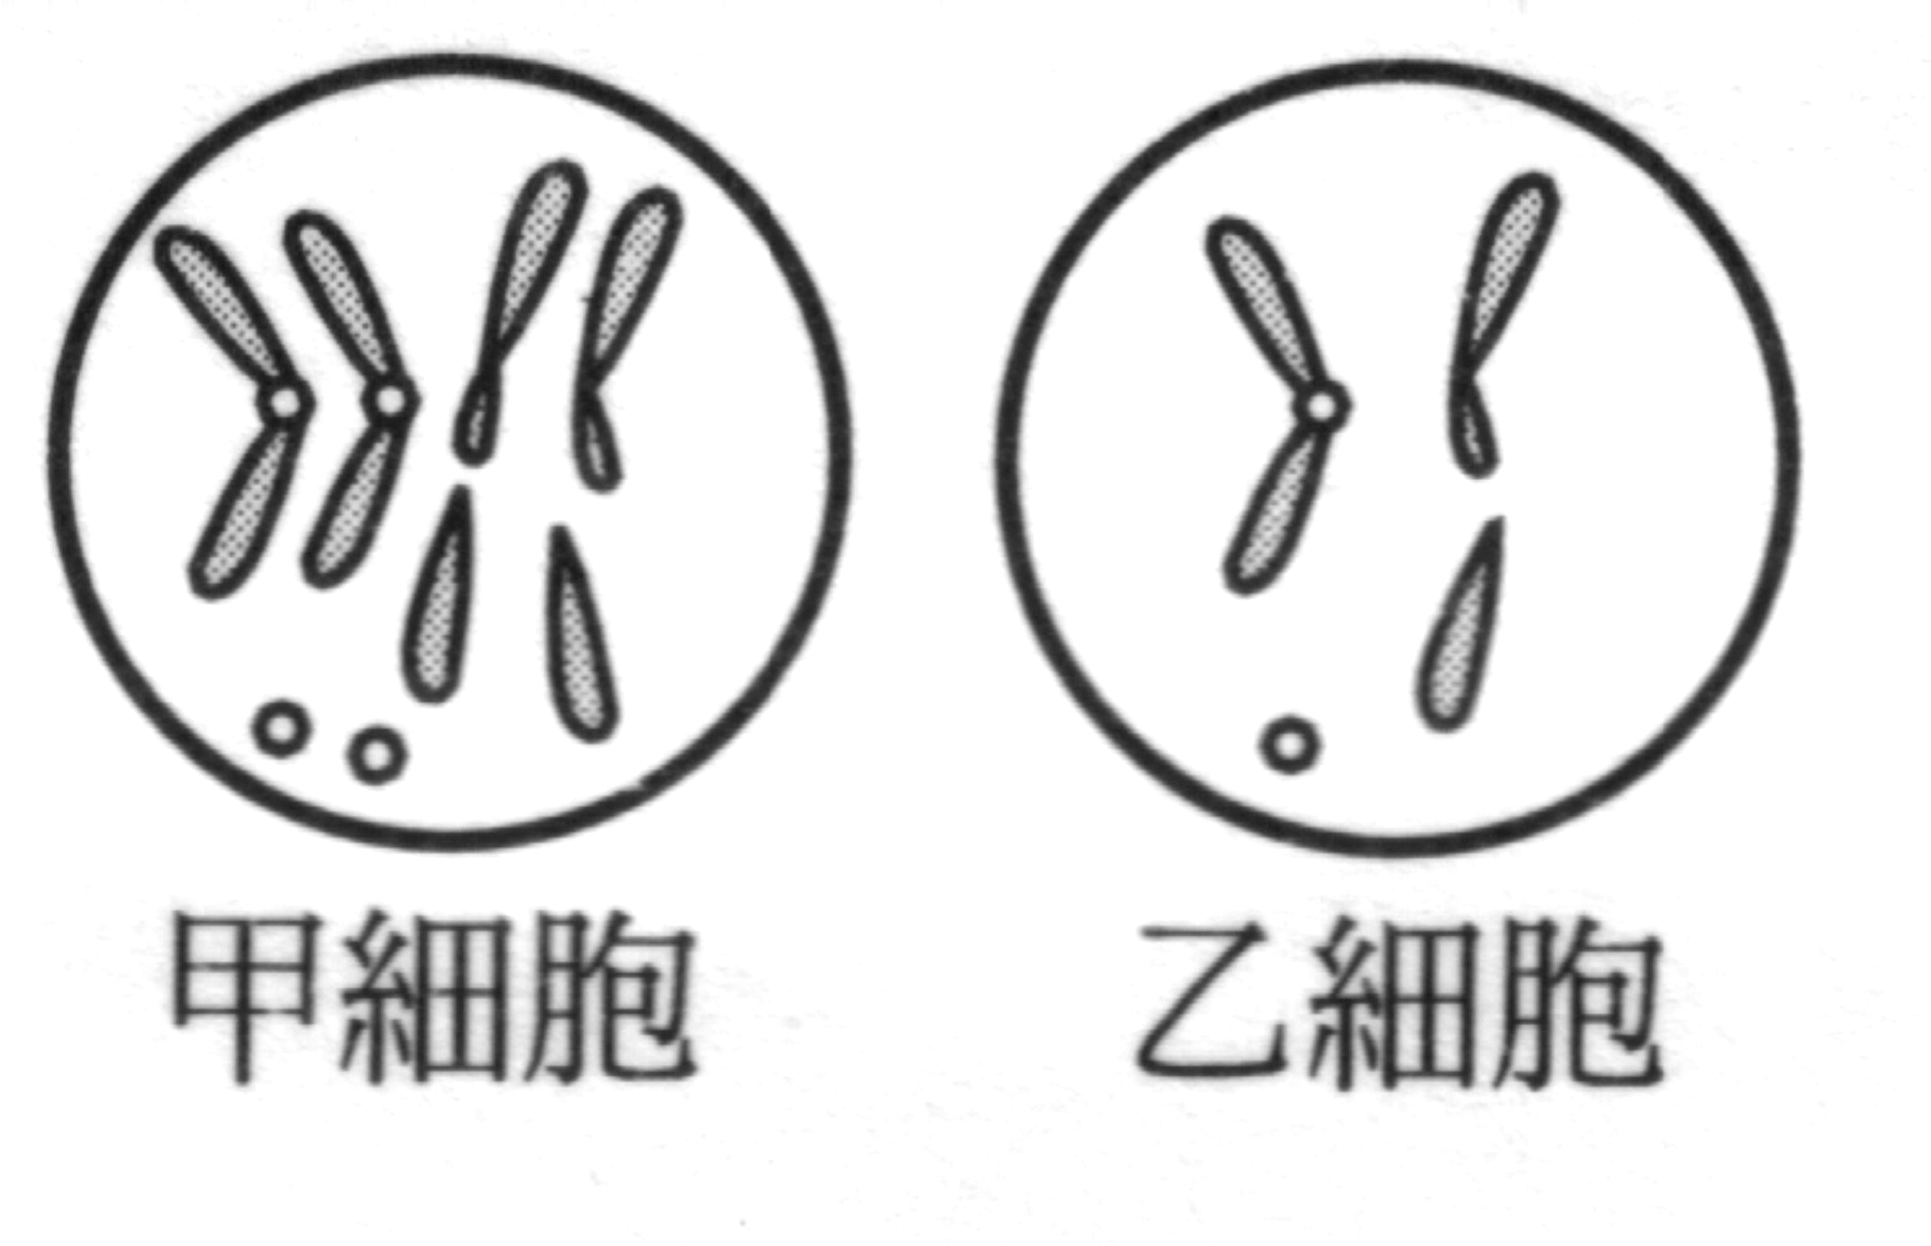
- 果蠅有甲、乙兩類細胞，其染色體分別如右圖所示。
下列對甲、乙兩類細胞的敘述，何者正確？
(A)甲細胞染色體的對數為乙細胞的兩倍
(B)甲細胞染色體的套數為乙細胞的兩倍
(C)甲、乙兩細胞中均具有成對的同源染色體。
(D)甲、乙兩細胞在果蠅的每個器官都可以找得到
圖二
- 下列何種生殖法，子代的存活率最高？
（A）體外受精、卵生 （B）體內受精、卵生
（C）體外受精、卵胎生 （D）體內受精、胎生 。
- 下列關於人類男性生殖系統構造與功能的配對，何者錯誤？
(A)睪丸—產生精子 (B)攝護腺—分泌液體，利於精子活動
(C)輸精管—運送雄性激素及精子 (D)陰莖—交配器官，將精子送入雌體。
- 下列何種細胞中的基因是不成對的？
（A）人體的口腔細胞 （B）洋蔥的表皮細胞
（C）果蠅的受精卵細胞 （D）青蛙的卵細胞 。
- 下列何者可以證明『狗』是胎生動物？
（A）恆溫動物 （B）有交配行為，行體內受精
（C）有肚臍眼 （D）有性生殖 。
- 小華養了（甲）吳郭魚（乙）台北樹蛙及（丙）鸚鵡等三種動物，依你推測這三種生物的產卵數量，依序應為下列何者？（A）甲>乙>丙 （B）乙>甲>丙 （C）丙>甲>乙 （D）丙>乙>甲 。
- 小華從網路上查到某種生物的生殖具有右表的特徵，試問該動物可能是下列何者？
(A)台灣獼猴 (B)赤尾青竹絲
(C)吳郭魚 (D)國王企鵝
受精方式 | 產卵數 | 卵黃量 | 卵的特徵 | 護幼  行為
體內 | 1～數個 | 充足 | 小型，有殼 | 孵卵  育幼

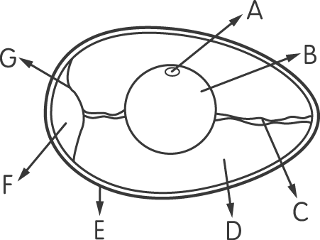
右圖三是雞蛋的構造。試回答下列問題：
圖三
- 具有固定卵黃位置功能的是哪一個構造？
（A）A （B）C （C）F （D）G 。
- 關於『蛋殼』的功能，下列敘述何者有誤？
（A）可以透氣，協助胚胎發育時的氣體交換 （B）保護卵細胞
（C）提供胚胎發育時的養分 （D）避免卵細胞乾掉 。
- 雞蛋上的哪一個構造，含有決定將來小雞的體型與羽色的物質？
（A）A （B）B （C）C （D）E 。
- 小華在超商買了一個茶葉蛋，撥開一看，發現這顆蛋的氣室比一般的還要大，可能是什麼原因？
（A）表示這個蛋是個受精卵 （B）表示這個蛋已經被人吃過了
（C）表示這個蛋沒有卵黃 （D）表示這個蛋不夠新鮮 。
- 是不是每一個雞蛋都可以孵化成小雞？
（A）是 （B）不是，要看蛋否為受精卵 （C）不是，要看蛋是否新鮮，新鮮的蛋才可以孵化成小雞
（D）不是，要看蛋的大小，蛋夠大才能孵成小雞 。
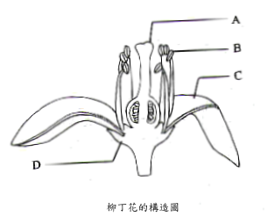
- 關於雞蛋的構造，下列敘述何者正確？
（A）整個蛋包含蛋殼，是由輸卵管產生 （B）整個蛋是一個細胞，卵殼是細胞壁，卵白是細胞質，小白點是細胞核 （C）蛋黃及蛋白提供胚胎發育所需的養分 （D）繫帶具有輸送養分的功能 。
圖四
校園裡的柳丁花開了，小華取了柳丁的花做觀察，並記錄如右圖四。
試回答下列問題：
- 依你判斷，柳丁的花是否為『完全花』？
（A）是 （B）否 （C）不一定 （D）無法判斷
- 柳丁花的白色花瓣明顯易見，且香味濃郁，
依你推斷柳丁花是屬於下列何者？
（A）風媒花 （B）蟲媒花 （C）水媒花 （D）人工授粉花 。
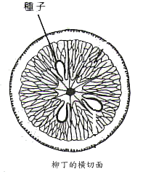
- 想要想要觀察柳丁花的花粉應由何處取得？
（A）A （B）B （C）D （D）E 。
圖五
- 我們平日吃的柳丁，是由圖一中的何者發育而來？
（A）A （B）B （C）D （D）E 。
- 圖五中的何處基因可能與其他三者不同？
（A）甲（B）乙 （C）丙 （D）丁 。
- 吃柳丁的時候，會在果實裡面發現很多顆種子，原因為何？
(A)一朵花內有許多子房
(B)一個子房內有許多胚珠
(C)一個胚內有許多卵細胞
(D)一粒花粉內有很多精細胞
- 假設此柳丁的花瓣細胞染色體如左圖，則胚珠中的卵細胞的染色體組合可能為下列何者？
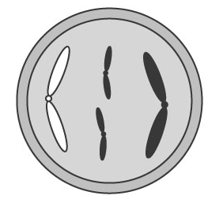 (A)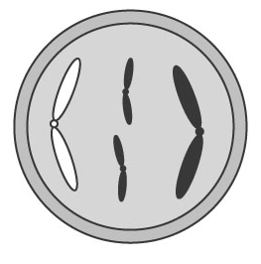 (B)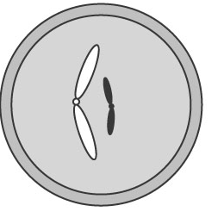 (C)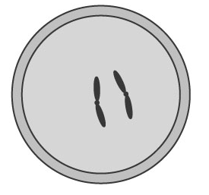 (D)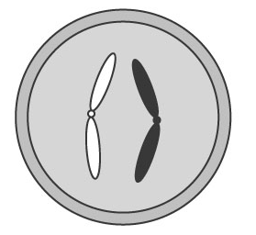
- 甲. 長出柳丁； 乙. 長出花粉管； 丙精細胞和卵結合.； 丁. 花粉傳到雌蕊。
假若柳丁花要結成柳丁，正確順序應該是哪一項？(A) 丁甲乙丙 (B) 丁甲丙乙 (C) 丁乙丙甲 (D) 丁乙甲丙。
- 柳丁可用莖扦插做無性繁殖，也可以用種子繁殖。試問有關此兩種繁殖方式的比較，下列敘述何者有誤？
 |  | 莖扦插繁殖 | 種子繁殖
(A) | 受精作用 | 無 | 有
(B) | 減數分裂 | 無 | 有
(C) | 細胞分裂 | 有 | 無
(D) | 子代染色體數 | 與親代相同 | 與親代不同
- 學校的柳丁大又甜，如果小華想要種出和學校一樣的柳丁他應取哪一個構造來繁殖？
（A）一顆柳丁 （B）一粒柳丁的種子 （C）柳丁的花粉
（D）一段柳丁的莖做扦插 。
圖六
※右圖是人類胎兒在母體子宮內的發育圖。試以代號回答下列問題：
- 有關該器官構造名稱何者有誤？
(A)A—胎盤 (B) B—卵巢 (C) C—繫帶 (D) D—輸卵管
- 人體內，精卵相遇結合應於何處完成？(A) A (B) B (C) C (D) D
- 構造A、C主要功能為何？
（A）製造養分 （B）分解養分
（C）交換、輸送來自母體的養分 （D）固定胚胎 。
- 有關『F』處的染色體數應為下列何者？
（A）4個 （B）4對 （C）23個 （D）23對 。
- -------------題目結束，記得多檢查幾遍，祝考試順利！！！---------

